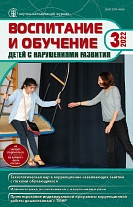 | Стребелева Е.А., Кинаш Е.А. Психолого-педагогическое обследование особого ребенка в практике консультирования родителей / Е.А. Стребелева, Е.А. Кинаш // Воспитание и обучение детей с нарушениями развития. – 2022. – №3. – С. 68-75.

Аннотация: статья посвящена проблеме психолого-педагогического обследования ребенка с ОВЗ в процессе индивидуального консультирования родителей; показано, что психолого-педагогическое обследование ребенка занимает важное место в комплексном изучении развития особого ребенка; раскрыты основные задачи психолого-педагогического обследования ребенка с ОВЗ; выявлено значение результатов обследования ребенка для разработки рекомендаций к содержанию индивидуальной программы развития в образовательных областях: социальной, познавательной, речевой и физическом развитии.
Ключевые слова: консультирование, особый ребенок, обследование, методы, диагностика, развитие, родители.

